Joseph Vanier (Philibert Vanier & Marie Amable Taillon)

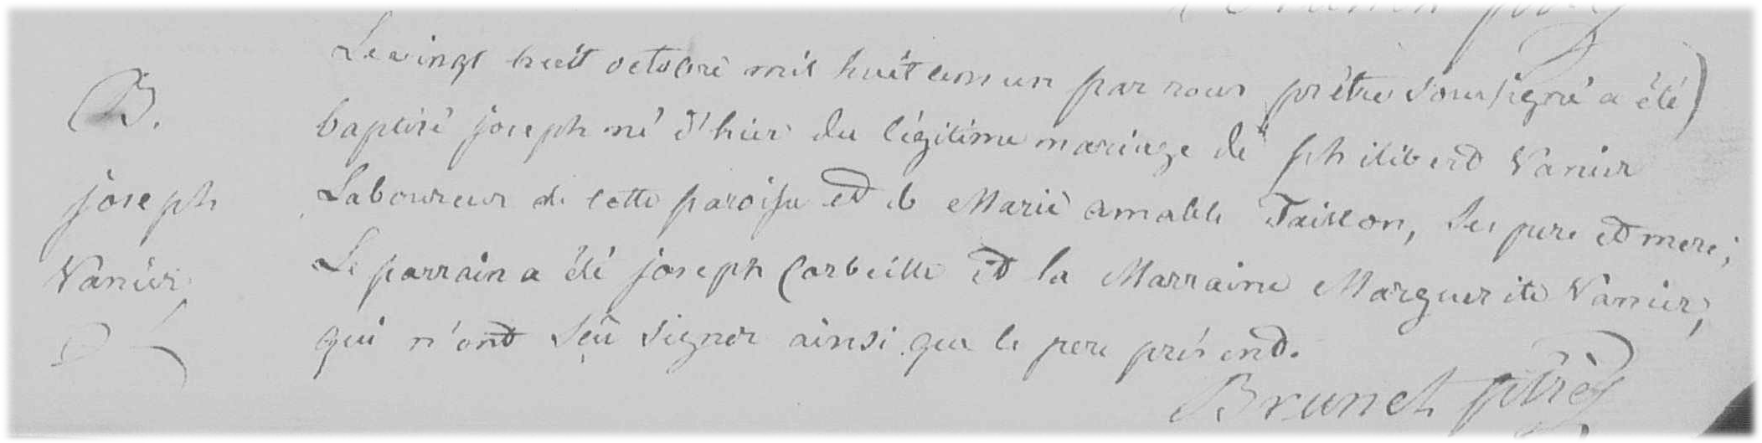

Naissance : 27 octobre 1801, Sainte Rose de Lima Ile Jésus (Laval) Qué.
Baptême : 28 octobre 1801, paroisse Sainte Rose de Lima.

Le vingt huit octobre mil huit cen un par nous prêtre soussigné a été baptisé Joseph
né d’hier du légitime mariage de philibert Vanier laboureur de cette paroisse et de
Marie Amable Taillon, ses père et mère. Le parrain a été Joseph Corbeille et la Mar-
raine Marguerite Vanier, qui n’ont seû signer ainsi que le père présent.

Brunet ptre

Référence : Family Search.

